### ****IZVORI PORIJEKLA ZAHTJEVA****

#### Zahtjevi za razvoj informacijskog sustava za planinarsko društvo proizašli su iz pažljive analize postojećeg stanja, potreba korisnika i uvida u slična rješenja, osiguravajući sveobuhvatan pristup definiranju funkcionalnosti sustava.

#### ****1. Zapisnik s Intervjua****

**Svrha:** Prikupljanje direktnih uvida, problema i specifičnih potreba od ključnih dionika planinarskog društva, uključujući upravu i aktivne članove.

**Datum intervjua:** 19. svibnja 2025. **Lokacija:** Planinarsko društvo “Vrh”

**Sudionici:**

* Intervjuirana osoba: Petar Zelenika, Glavni predsjednik, član uprave odbora
* Intervjuirana osoba: Ivan Mlikota, Planinarski vodič (HPK licenca)
* Intervjuer: Sara Pranjić (Voditelj projekta, Analitičar sustava)

##### ****1.1. Zapisnik s Intervjua (Glavni predsjednik: Petar Zelenika)****

**Kratak opis:** Intervju s predsjednikom društva fokusiran je na opće strateške probleme, viziju sustava i dugoročne ciljeve.

**Pitanja i ključni odgovori:**

**1.Pitanje:** Koje su najveće poteškoće s kojima se trenutno suočavate u svakodnevnom upravljanju društvom, posebno vezano uz članstvo i aktivnosti?

* + **Odgovor:** “Trenutno je sve prilično nepregledno. Imamo veliki broj članova, ali nemamo centraliziranu bazu podataka. Podaci o članovima su na različitim mjestima – neki u Excel tablicama, neki na papiru. Teško je brzo dobiti pregled tko je aktivan, tko nije. Organizacija izleta je isto izazovna, puno je ručne koordinacije, papirnatih prijava i naknadnog unosa."
  + **Implicirani zahtjevi:** Potrebna je centralizirana baza podataka za članove. Sustav za upravljanje izletima trebao bi pojednostaviti koordinaciju i prijave.

**2.Pitanje:** Kako trenutno pratite članarine i financije društva? Koji su tu najveći izazovi?

* + **Odgovor:** "Većinom koristimo Excel tablice za evidenciju uplata, ali i dalje imamo problem s praćenjem tko je uplatio, tko kasni, i tko uopće nije platio. Ponekad nam se dogodi da članovi uplate, a mi to ne evidentiramo odmah, ili obratno, da mislimo da su uplatili, a nisu. Generiranje financijskih izvještaja za skupštinu traje jako dugo."
  + **Implicirani zahtjevi:** Potreban je modul za praćenje članarina s automatskim podsjetnicima. Sustav treba omogućiti jednostavno generiranje financijskih izvještaja.

**3.Pitanje:** Koliko je važna komunikacija s članovima i kako je trenutno ostvarujete? Vidite li prostor za poboljšanje?

* + **Odgovor:** "Komunikacija je ključna. Trenutno koristimo e-mail i WhatsApp grupe. Problem je što se obavijesti često izgube, a ne možemo lako targetirati određene grupe članova, recimo samo one koji su zainteresirani za visokogorsko planinarenje. Željeli bismo efikasniju komunikaciju koja bi doprla do svih relevantnih članova, a da ne opterećujemo one koje neka obavijest ne zanima."
  + **Implicirani zahtjevi:** Segmentacija članova, popunjavanjem osobnih profila

**4.Pitanje:** Koje funkcionalnosti novog informacijskog sustava smatrate najvažnijima za budući rad društva?

* + **Odgovor:** "Definitivno digitalizacija evidencije članova s njihovim podacima i poviješću aktivnosti. Zatim, funkcionalnost za planiranje i upravljanje izletima, s mogućnošću prijava online. Vrlo važno je i praćenje članarina. Ako bi sustav mogao smanjiti administrativno opterećenje nama, to bi bio ogroman dobitak."
  + **Implicirani zahtjevi:** Sustav mora imati module za upravljanje članstvom, izletima i financijama (članarinama). Cilj je smanjiti administrativno opterećenje.

##### ****1.2. Zapisnik s Intervjua (Planinarski vodič: Ivan Mlikota)****

**Kratak opis:** Intervju s planinarskim vodičem fokusiran je na specifične operativne aspekte organizacije izleta, upravljanja prijavama i komunikacije s sudionicima.

**Pitanja i ključni odgovori:**

**1.Pitanje:** Kako trenutno izgleda proces planiranja i objave izleta s vaše strane? Koje informacije smatrate ključnima za sudionike?

* + **Odgovor:** "Planiranje počinje idejom rute, pa onda moram provjeriti datume, vremenske uvjete, smještaj ako je višednevni izlet. Nakon toga, treba to objavi na web stranici i poslati e-mailove. Ključno je da sudionici znaju težinu, potrebnu opremu, cijenu ako ima troškova i točno vrijeme i mjesto okupljanja. Često me zovu ili šalju poruke jer nisu vidjeli sve informacije."
  + **Implicirani zahtjevi:** Sustav mora imati modul za vodiče za jednostavno kreiranje detaljnih najava izleta (s poljima za težinu, opremu, cijenu, vrijeme/mjesto). Najave moraju biti lako dostupne članovima.

**2.Pitanje:** Kako se trenutno upravlja prijavama za izlete i kako pratite tko se prijavio, a tko ne? Imate li problema s prebukiranošću ili nedovoljnim brojem prijava?

* + **Odgovor:** "Prijave su kaos. Ljudi se prijavljuju preko e-maila, WhatsAppa, telefona... Ja to onda sve moram ručno zabilježiti, često u neku bilježnicu ili na papir. Nema centralnog mjesta gdje bih vidio ukupan broj prijava u realnom vremenu. Nekad se dogodi da mi se previše ljudi prijavi, a bus ima ograničen broj mjesta, pa moram nekoga odbiti, što je neugodno. Ili obrnuto, premalo prijava pa izlet otkazujem."
  + **Implicirani zahtjevi:** Potreban je online sustav za prijave izleta s prikazom broja prijavljenih. Sustav mora omogućiti postavljanje maksimalnog broja sudionika i obavijest o popunjenosti.

**3.Pitanje:** Koje biste funkcionalnosti najviše željeli imati u novom informacijskom sustavu kako biste olakšali svoj posao planinarskog vodiča?

* + **Odgovor:**"Definitivno da mogu kreirati izlet online i da se ljudi sami prijavljuju kroz sustav. Da vidim odmah koliko ih je prijavljeno i da sustav sam šalje podsjetnike. Bilo bi super da imam digitalni popis sudionika s njihovim hitnim kontaktima, dostupan na mobitelu. I da ne moram ručno unositi tko je na kojem izletu bio, nego da se to automatski bilježi. To bi mi uštedjelo sate i smanjilo stres."
  + **Implicirani zahtjevi:** Jednostavno online kreiranje i upravljanje izletima. Automatsko praćenje prijava i slanje podsjetnika. Mobilni pristup popisu sudionika i kontakt podacima. Automatska evidencija prisutnosti na izletima.

#### ****2. Reprezentativni Dokument****

**Svrha:** Ilustracija postojećih poslovnih procesa i dokumentacije u planinarskom društvu, naglašavajući potrebu za digitalizacijom i automatizacijom.

**Naziv dokumenta:** Evidencija članova (papirnati uzorak). Isprintana Excel tablica s rukom upisivanim podacima.

**[ZAMIŠLJENI UZORAK DOKUMENTA - opis kako bi izgledao]**

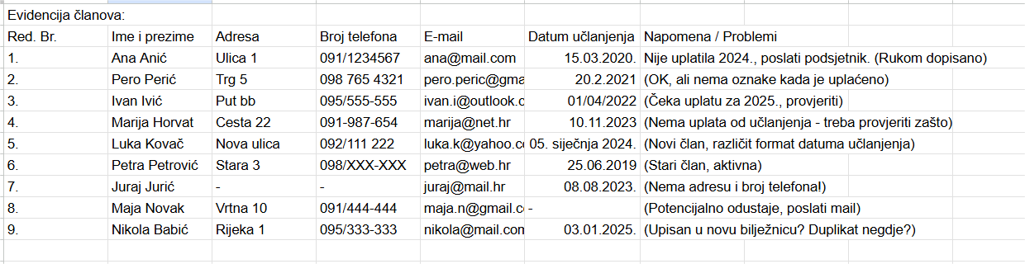

**Analiza reprezentativnog dokumenta i zaključci:**

**Identificirani problemi:**

· **Nepreglednost:** Teško je brzo pronaći informacije o određenom članu.

· **Nedosljednost podataka:** Različiti formati unosa datuma, adresa, često nedovršeni podaci.

· **Poteškoće s ažuriranjem:** Prekriženi podaci, bilješke na marginama, što dovodi do zastarjelih informacija.

· **Gubitak podataka:** Bilježnice se mogu izgubiti, oštetiti, ili se podaci jednostavno ne prepišu na "novo" mjesto.

· **Ručno praćenje članarina:** Zahtijeva mukotrpno križanje s bankovnim izvodima, što dovodi do kašnjenja u ažuriranju statusa članarine i propuštanja naplate.

· **Nedostatak izvještaja:** Nemoguće je generirati brze izvještaje (npr. broj aktivnih članova, prosječna starost članova) bez ručnog zbrajanja i obrade.

**Potreba za sustavom:** Dokument jasno ukazuje na potrebu za digitalnim sustavom koji će omogućiti brzi unos i pretragu podataka o članovima i ćlanarinama, te smanjiti ljudske pogreške.

#### ****3. Surogat - URL i Kopija Zaslona****

**Svrha:** Analiza postojećih softverskih rješenja na tržištu radi identifikacije standardnih funkcionalnosti, najboljih praksi, trendova u industriji te potencijalnih inspiracija za dizajn i implementaciju. Ovo nam pomaže da se ne "izmisli kotač iznova" i da se osigura konkurentnost rješenja.

**Izvor:** Capterra.com (vodeća platforma za recenzije poslovnog softvera)

##### ****3.1. Surogat 1:**** HPS Web sustav (Hrvatski planinarski savez)

**URL:** <https://www.hps.hr/>

**Opis:** HPS web sustav služi kao centralna platforma za evidenciju članova na razini cijele Hrvatske, izdavanje članskih iskaznica i markica, te povezivanje planinarskih društava. Iako je to sustav na saveznoj razini, on predstavlja odličan primjer digitalizacije i standardizacije procesa vezanih uz planinarstvo.

**Identificirani zahtjevi/inspiracija:**

· **Zahtjev:** Sustav mora omogućiti digitalnu evidenciju svih članova društva, s detaljnim profilima (ime, prezime, datum rođenja, adresa, kontakt podaci, datum učlanjenja).

· **Inspiracija iz HPS-a:** HPS sustav uspješno centralizira podatke svih planinara u Hrvatskoj. Naše društvo treba svoju, manju, ali jednako strukturiranu bazu.

· **Posebno korisno:** Mogućnost automatskog prepoznavanja ili povezivanja s HPS ID brojem (ako je to buduća funkcionalnost HPS-a za pojedinačne članove), kako bi se izbjegao dupli unos i olakšala komunikacija s HPS-om.

· **Zahtjev:** Sustav treba pratiti status plaćanja članarine za tekuću i prethodne godine, te automatski označavati aktivne/neaktivne članove.

· **Inspiracija iz HPS-a:** HPS sustav bilježi izdavanje članskih markica za svaku godinu, što je ekvivalent potvrdi o plaćenoj članarini. Naš sustav treba sličnu funkcionalnost, ali na razini pojedinca i društva.

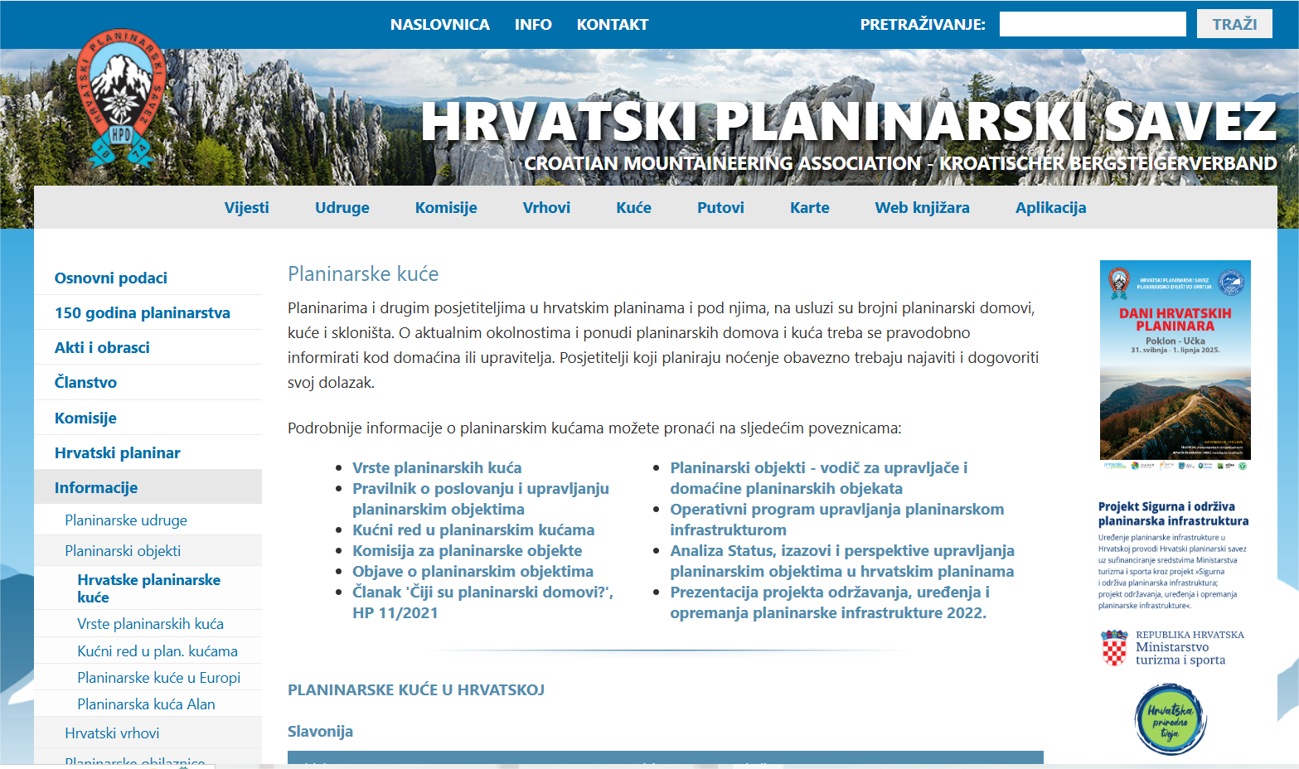

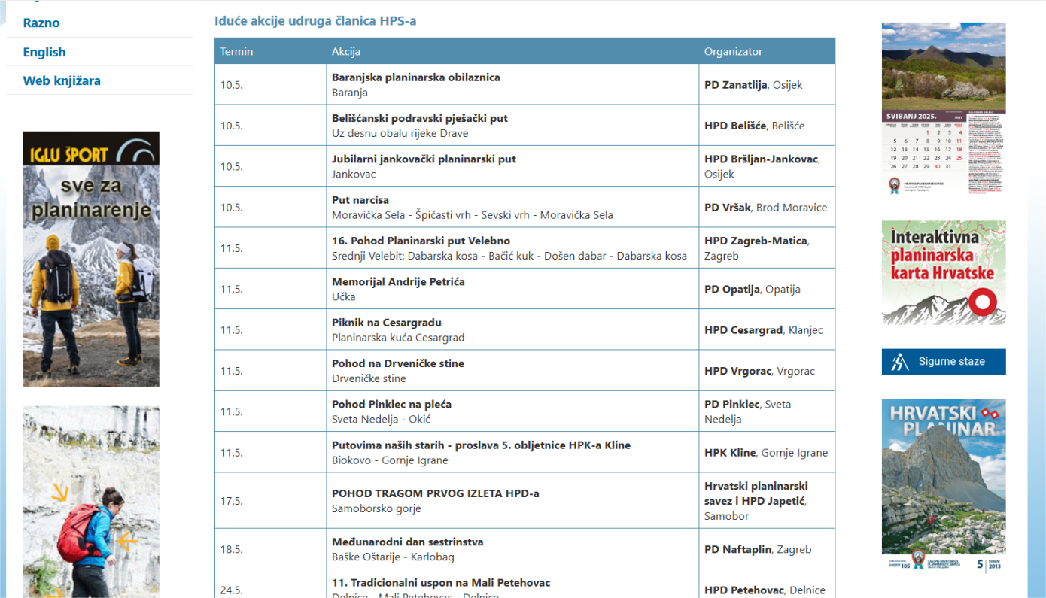

##### ****3.2. Surogat 2:**** Scout Manager (za izviđačke organizacije)

**URL:** <https://www.onlinescoutmanager.co.uk/features/overview.html>

**Opis:**Online Scout Manager (OSM) i Scout Manager su web-bazirani sustavi dizajnirani za olakšavanje administrativnih zadataka izviđačkih skupina, što uključuje upravljanje članstvom, planiranje programa i događaja, komunikaciju s roditeljima/članovima, te financijsko praćenje. Iako su specifično razvijeni za izviđače, mnoge njihove temeljne funkcionalnosti su univerzalno primjenjive na bilo koju volontersku organizaciju, uključujući planinarska društva.

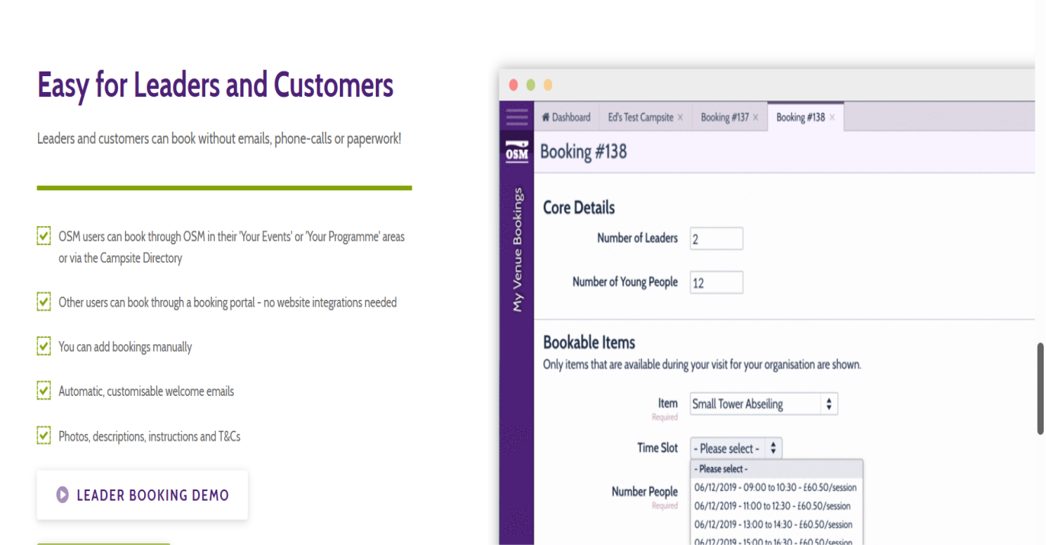

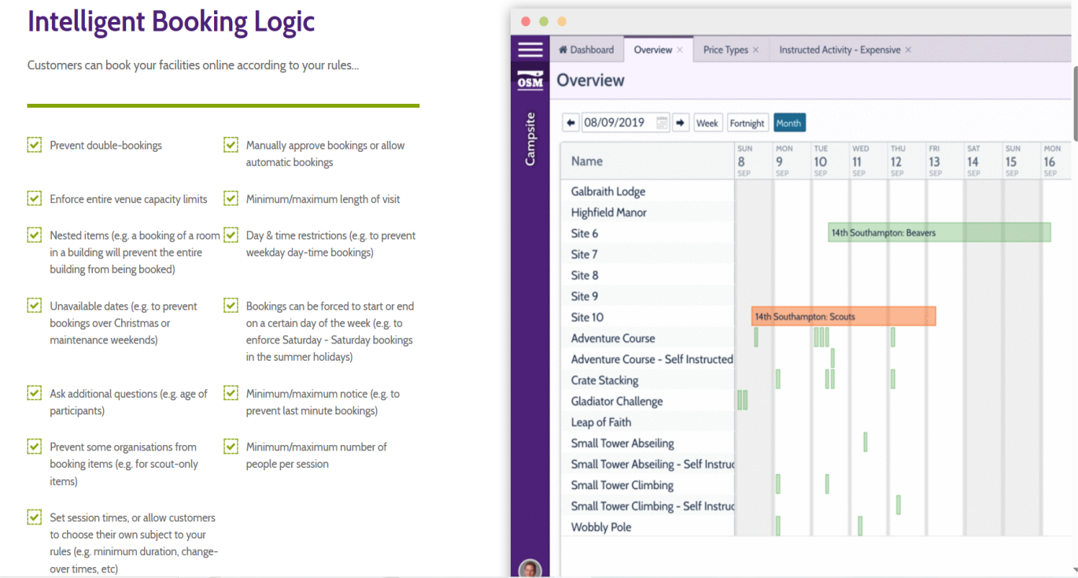

**Identificirani zahtjevi i inspiracija za naš sustav:**

· **Zahtjev:** Modul za kreiranje, objavljivanje i upravljanje izletima, uključujući datum, rutu, vodiče, potrebnu opremu, cijenu i online prijave s praćenjem broja prijavljenih.

· **Inspiracija iz OSM/Scout Managera:** Ključne funkcionalnosti su planiranje događaja, slanje pozivnica, praćenje RSVP-ova (potvrda dolaska), te upravljanje rasporedom. To je direktno primjenjivo na planiranje izleta.

**Zahtjev:** Sustav treba omogućiti dodjelu različitih uloga (npr. administrator, tajnik, blagajnik, vodič, običan član) s definiranim pravima pristupa i funkcionalnostima.

**Inspiracija iz OSM/Scout Managera:** Ovi sustavi podržavaju različite razine pristupa za vođe, roditelje i članove, što je nužno za osiguranje sigurnosti i relevantnosti podataka.

· **Zahtjev:** Sustav mora omogućiti detaljnu evidenciju svih članova (ime, prezime, kontakt, datum učlanjenja, podaci za hitne slučajeve) i praćenje njihove aktivnosti i napredovanja (npr. pohađanje izleta, tečajeva).

· **Inspiracija iz OSM/Scout Managera:** Ovi sustavi nude centralizirano upravljanje članovima, uključujući praćenje napredovanja (što se u planinarstvu može prevesti u evidenciju završenih tečajeva, osvojenih vrhova ili položenih ispita za vodiče).